ВОЛОГОДСКАЯ ОБЛАСТЬ ГОРОД ЧЕРЕПОВЕЦ
М Э Р И Я
УПРАВЛЕНИЕ ОБРАЗОВАНИЯ

Муниципальное автономное дошкольное образовательное учреждение
«ДЕТСКИЙ САД № 24»
162605 г.Череповец, пр. Победы, дом 121, тел. (8202) 26-99-79, e-mail: sad24@cherepovetscity.ru

Методическое пособие для развития мелкой моторики
«Развивающие игры на липучках»

Подготовила: воспитатель первой квалификационной категории
Лещина Елена Ивановна

г. Череповец
2022 г.

«Ум ребёнка – на кончиках его пальцев».
В. А. Сухомлинский
Среди разнообразия всевозможных развивающих игрушек наибольшую ценность имеют игрушки, самостоятельно изготовленные воспитателем для детей своей группы. Предлагаю вашему вниманию мягкую развивающую книгу из фетра, сделанную своими руками, для развития мелкой моторики ребенка дошкольного возраста.
Данная книга, имеет ряд преимуществ: безопасна для ребенка любого возраста, не имеет острых углов, изготовлена из экологически чистого материала, привлекательна для детей, ее можно гнуть, мять, сворачивать, картинки в книжках можно отрывать, перемещать на другие места, использовать как самостоятельные игрушки и т. д.
Такие игрушки всесторонне развивают малыша.
Помимо развития мелкой моторики, ребенок приобретает практические навыки: расстегнуть молнию, приготовить бутерброд, застегнуть и расстегнуть пуговицу, пользоваться фиксаторами для шнурков. Начинает учиться сопоставлять, обобщать, группировать материал, например, собирая бабочек со всех страниц. Расширяет свой словарный запас, страница «ПДД»: гараж, парковка, тротуар, такси.
А также учится говорить: изображая котика или собачку. Книга способствует развитию тактильных ощущений (поглаживание волн, божьих коровок под листочком), пространственного воображения
(передвинуть всех бабочек вниз, внимания (рассмотреть страницу, закрыть глаза и спрятать одного персонажа), памяти, усидчивости и аккуратности детей дошкольного возраста.
Играя, ребенок использует метод сравнения по нескольким признакам: цвету, размеру, форме. В своей книге я использовала различные темы (см. приложение 1), поэтому она охватывает образовательные области, представляющие определенные направления развития и образования:
- Социально – коммуникативное развитие
- Познавательное развитие
- формирование представлений об окружающем мире
- Речевое развитие
- Художественно- эстетическое развитие
- Физическое развитие
Данное пособие соответствует принципам ФГОС ДОО, оно содержательно – насыщено, полифункционально, доступно, безопасно, трансформируемо.
На каждой станице книги есть несколько вариантов игр и упражнений. Играть этим пособием можно как с воспитателем, так и самостоятельно: рассматривать, щупать, манипулировать персонажами, сочинять новые истории, сказки и игры, помещая своих героев на других страничках. Книга подойдет для занятий в группах всех возрастов. Можно выбрать задания под силу каждому.
Дидактический материал в книге можно дополнять персонажами, тем самым расширять познавательный интерес.

Алгоритм применения одной из страниц.
Вопросы и задания подобраны для детей всех возрастов.

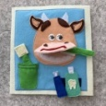
Тема: «Веселый бычок»
Цель: формировать у детей гигиенические навыки по уходу за зубами.
Описание: на страничке бычок с открывающимся ротиком, ушки отгибаются, глазки бегают при повороте страницы. Все принадлежности по уходу за полостью рта съемные, вставляются в стаканчик или крепятся на липучку.
Задания:
- Узнали ли вы ребята кто живет на этой страничке? (отвечают)
- Покажите где у него рожки, ушки, глазки, ротик. (показывают)
- А что у него есть в ротике? (отвечают)
- Какого они цвета? (отвечают)
- Покажите свои зубки, которые живут сверху, снизу (показывают)
- Зачем вам нужны зубки? (отвечают)
- Зачем бычку зубки? (отвечают)
- Покажите где на странице стаканчик? (показывают)
- Какого он цвета? (показывают)
- Найдите еще предметы зеленого цвета на страничке? (находят)
- Как называются эти предметы? (отвечают, воспитатель помогает)
- А для чего они нужны? (отвечают)
- Чем чистят зубы? (отвечают)
- Найдите на страничке зубную пасту? (находят)
- Теперь можно бычку почистить зубки и язычок (воспитатель показывает, как это правильно сделать)
- Теперь вы ребята почистите бычку зубки (дети по очереди чистят)
- Давайте полистаем книжку и посмотрим кому еще можно почистить зубки. (листают, находят и повторяют процедуру чистки)
- Зачем нужно ухаживать за зубами? (отвечают)
- Что случится если не ухаживать? (отвечают)
- Как называется врач, который лечит зубы? (отвечают)
- Можно пользоваться чужой зубной щеткой. (отвечают)
- Как называется паста, которой чистят зубы? (отвечают)
- Как называется щетка для зубов? (отвечают)

Планируемый результат:
- повышение мотивации к самостоятельной и экспериментальной деятельности детей;
- активизация когнитивных процессов (мышления, внимания, восприятия, памяти);
- развитие усидчивости, мелкой моторики, зрительного внимания, мышления и пространственных представлений;
- развитие фантазии, творчества у ребенка;
- воспитанию у ребенка уверенности в своих силах;
- развитие устойчивого интереса к книге.

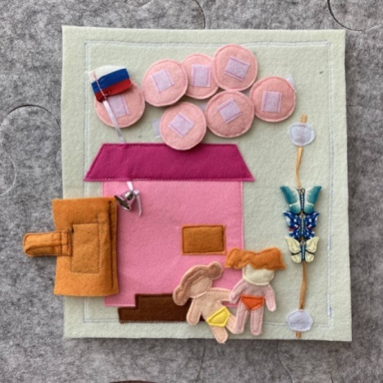
Приложение 1
Тема: «Домик». Цель: создание условий для естественного социально – коммуникативного развития детей. Встречает ребенка домиком в котором живут куколки, они будут гулять по страницам книги вместе с ребенком.

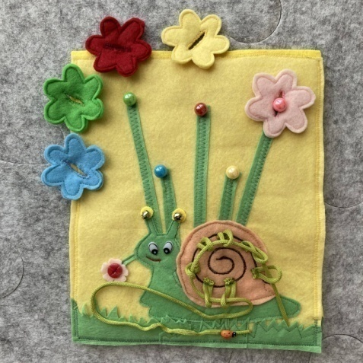

Тема: «Улитка – длинные рожки». Цель: развитие мелкой моторики, знакомство детей с улиткой, её жизнедеятельностью.
Цветочки съемные одеваемые на пуговицу-бусину соответствующего цвета. На панцире улитки лабиринт, по которому «гуляет» божья коровка, на кончиках усиков граненные бусинки.

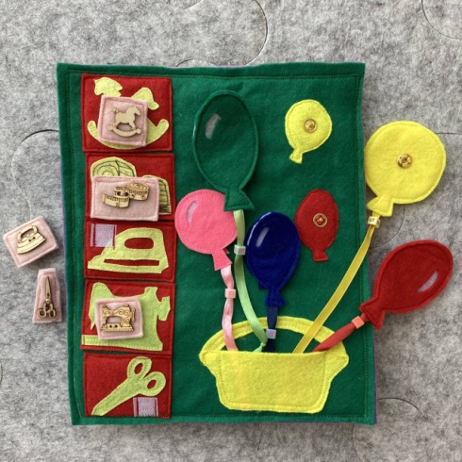
Тема: «Вот какие шарики»
Цель: формирование представлений о количестве, размере, геометрической форме, узнавание основных цветов. Шарики съемные, крепятся на пришивные кнопки, на ленточках одеты бусинки соответствующего цвета. Бусинки перемещаются.
Тема: «В гостях у швеи»
Цель: формирование целостного представления о профессии портного.
Съемные элементы с декоративными пуговицами «Набор швеи» крепятся к шаблонам на липкую ленту.
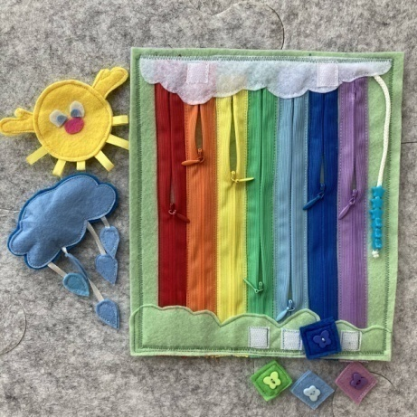
Тема: «Что такое радуга?»
Цель: познакомить с природным явлением - радуга; вызвать эмоциональное отношение к цветовому разнообразию окружающего мира.
Выполнена из тряпичных молний, липучек, шнура, бус – звездочек, пуговиц – бабочек. Элементы тучка – пищалка, солнышко, бабочки - съемные, крепятся на липкую ленту. Бусинки -звезды на шнуровке - перемещаются.

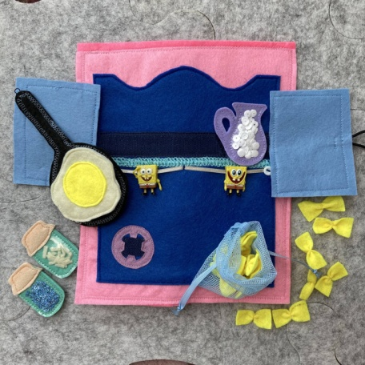
Тема: «Чудеса на кухне»
Цель: формирование знаний о кухонных принадлежностях. В шкафу на полочке- липучке стоят банки ( верх покрыт прозрачной пленкой) с солью и сахаром, кушин с молоком. Кусочки сыра двигаются по тесьме влево – вправо. На плите можно приготовить яишницу. Сковорода крепиться на дверце шкафа при помощи крючка. Макароны-бантики храняться в мешочке из сетки, который затягивается при помощи тесьмы. Дверца в шкафу закрывается при помощи резиновой петельки и пуговки на ножке.
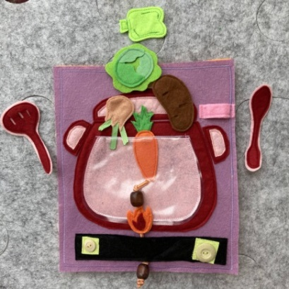
Тема: «Чудеса на кухне»
Цель: формирование знаний о кухонных принадлежностях.
Верх кастрюли покрыт прозрачной пленкой, шумовки крепятся в специальном отверстии. Для супа выбираем овощи. Перетяжка-огонек дает возможность «включить – выключить» плиту, на плите есть вращающиеся кнопки.

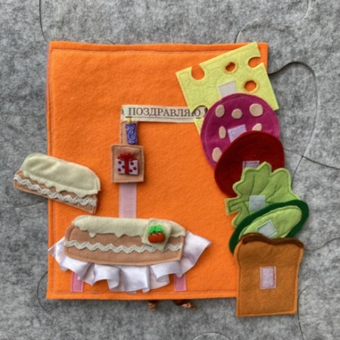

Тема: «Мамин день»
Цель: формирование представления о разных способах выражения любви к маме.
Торт составляется из трех частей, сверху крепится свеча – пуговка. Бутерброд состоит из 5-и элементов, все они крепятся на липу.

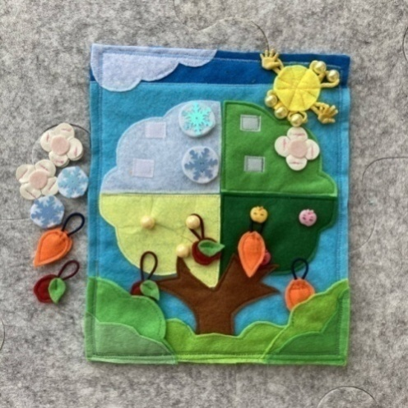
Тема: «Времена года». Цель: формирование знания о временах года. Снежинки и цветы крепятся на липучки, осенние листочки и яблоки на декоративные пуговки. Для петелек использованна резинка. В траве сделаны кармашки, куда можно складывать все детали с яблони. Пуговки ладошки - ручки у солнышка, на лучиках из резинки вставлены бусинки.
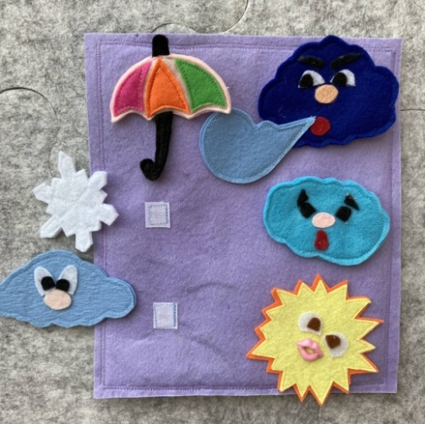
Тема: «Тучка». Цель: формирование представлений о природных явлениях. Все элементы выполнены из фетра и крепятся к странице на липкую ленту.

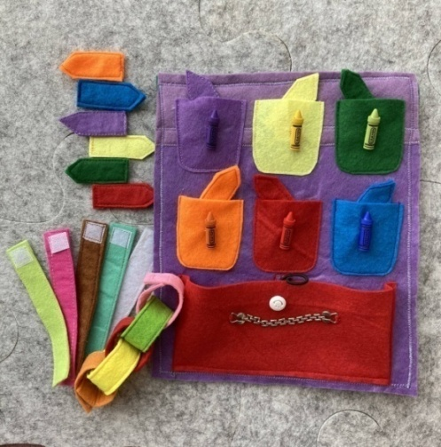

Тема: «Изучаем цвета»
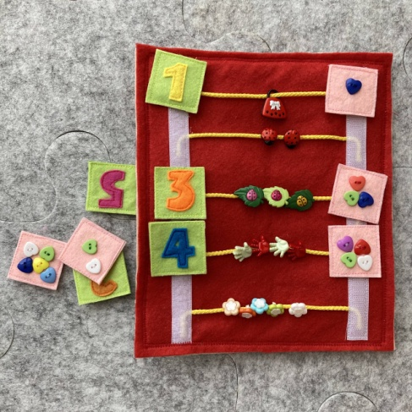
Цель: расширение представления детей о разных цветах и развитие умения их развивать. Все элементы сделаны из фетра, на кармашках пришиты пуговицы – карандаши, карман для цепочки застегивается на пуговицу и петельку –резинку.

Тема: «Раз, два, три, четыре, пять…» Цель: формирование представлений о цифрах. Ступени лестницы сделаны из шнура, на которые нанизаны фигурные пуговицы. На опорах- липучках крепятся съемные квадраты с цифрами с одной стороны и с разноцветными пуговицами - сердечками – с другой.
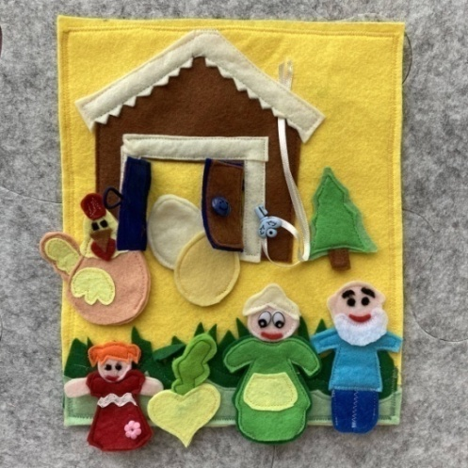
Тема: «В гостях у сказки»
Цель: закрепление знаний русских народных сказок «Курочка Ряба», «Репка». На странице представлены две сказки: «Репка» и «Курочка Ряба». Дверцы у теремка закрываются при помощи резиновой петельки на пуговку, ключик на тесьме – перетяжке. Елочка крепиться на липучке. Сказочные персонажи тоже крепятся на липы, имеют бегающие глазки.
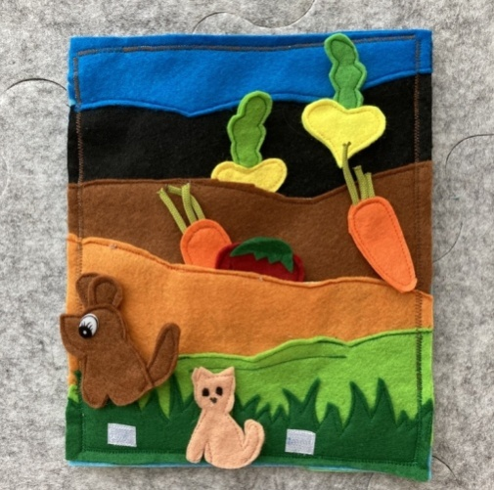
Тема: «Мы сажаем огород»
Цели: закрепление знаний об овощах.
Нижняя часть данной странички является продолжением страницы «В гостях у сказки». Овощи сделаны из фетра. В грядки – карманы можно высаживать до пяти овощей.

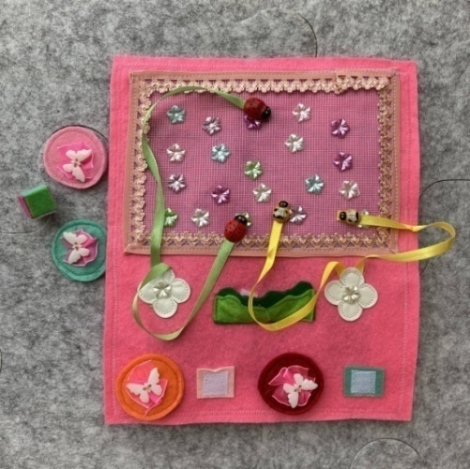
Тема: «Поиграем в лабиринт»
Цель: развитие тонких дифференцированных движений пальцев рук.
Под сеткой-лабиринтом приклеены объемные пуговицы – цветы, кубик имеет соответствующие цвета пуговиц. Божьи коровки и пчелки закреплены на атласных лентах. Съемные элементы с бабочками крепятся на липучку.

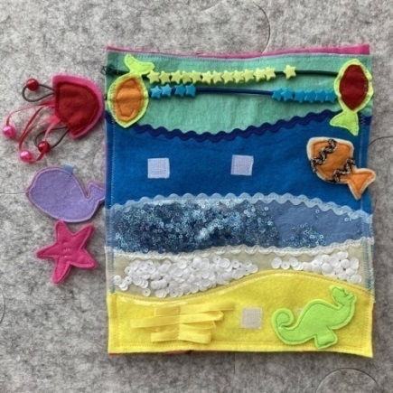
Тема: «Море и его обитатели». Цель: формирование первоначальных знаний о море и морских обитателях, активизировать словаря по теме. Использованы паетки двух цветов символизирующие волны, на песчаном берегу водоросли и морские жители. В верху на резинке насажены бусинки -звездочки, они легко передвигаются влево – вправо и создают шум моря. Все элементы съемные и крепятся при помощи липучки.
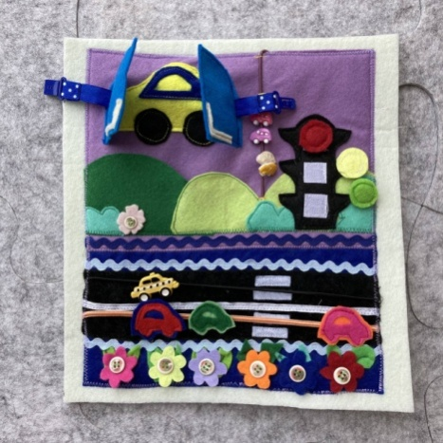
Тема: «ПДД и я – лучшие друзья». Цель: ознакомление с элементарными правилами дорожного движения. Использована зигзагообразная тесьма, машинки перемещаются по шнурку, съемные элементы с цветами и пуговицами, глаза светофора крепятся на липучку. Гараж закрывается на фиксированную застежку, машина не съемная, оснащена звуковым сигналом, рядом с гаражом парковка, машины- пуговки передвигаются вверх- вниз.
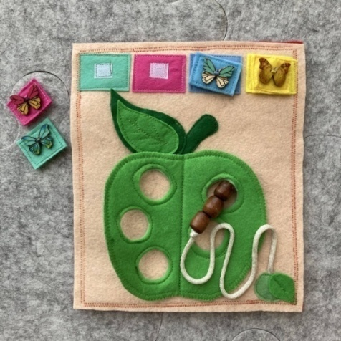
Тема: «Чудо яблочко»
Цель: формирование представлений о фруктах.
Съемные элементы с декоративными пуговицами – бабочками крепятся на липучку. Яблоко пришито по центру, деревянные бусы – червяк, закреплен при помощи шнура. Лист у яблока отгибается, под ним спрятаны декоративные божьи коровки.

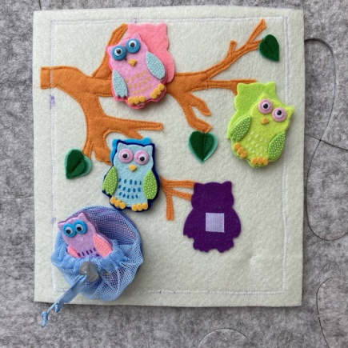
Тема: «Совушка – сова»
Цель: формирование представлений о сове через игрушку. Ветка дерева зафиксирована, съемные декоративные совы с бегающими глазками крепятся на липучку. Мешок – сетка затягивается на ленту при помощи фиксатора для шнурков. Листья на ветке отгибаются, под которыми прячутся декоративные пчелки.

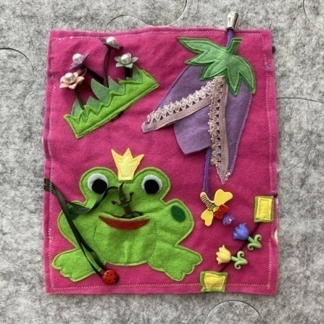
Тема: «Путешествие на лесную полянку»
Цель: развитие познавательного интереса к окружающему миру. Лягушка – обжорка может поедать ящерку и божью коровку, которые крепятся к странице на атласную ленту, стрекоза прячется в лепестках колокольчика, цветы – бусинки закреплены на резинке за счет чего могут вырастать.

